写完.rs后修改sample/rust下的Makefile

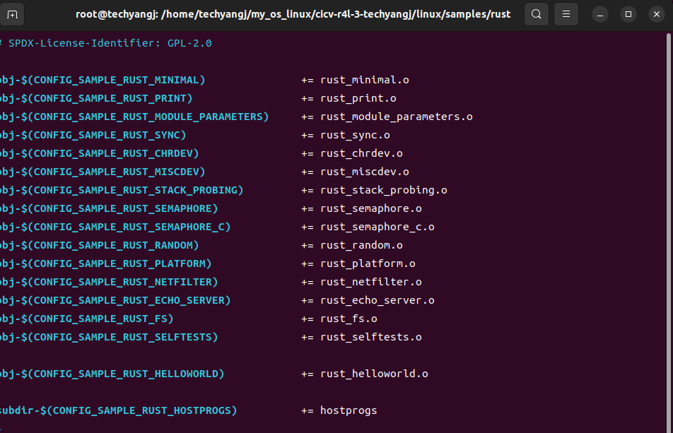

修改Kconfig文件

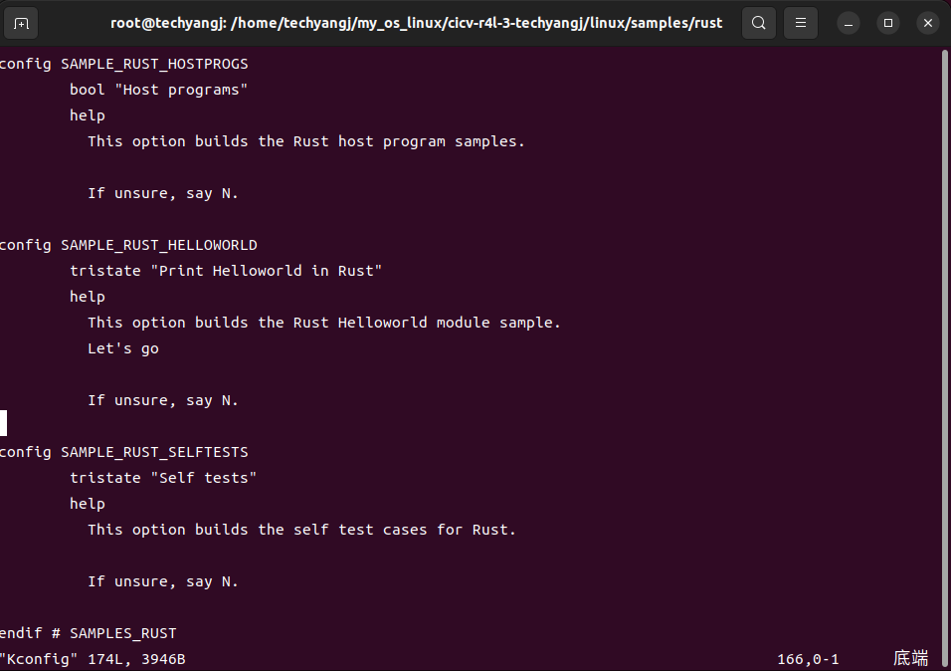

make LLVM=1 menuconfig

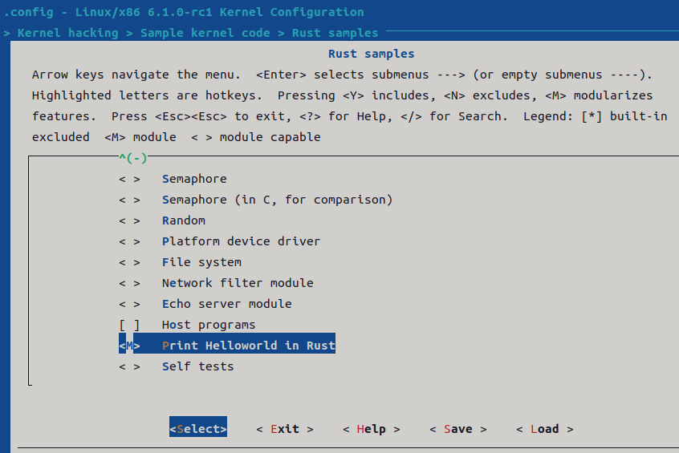

make LLVM=1 -j$(nproc)

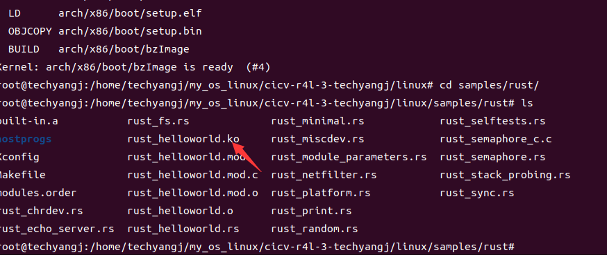

执行.sh文件，insmod rust_hellowrold.ko

